Добавить в карточку контрагента новую закладку
«Биллинг»
На карточке разместить:
комбобокс: Вид взаиморасчетов: аванс\постоплата
чекбокс: «каждая строка отдельным счетом»
Возможность добавление записей со следующими полями
- «номер» - номер строки, создается автоматически начинается с 1, каждое следующая запись+
- Наименование, наименование абонентской части, именно этот текст в дальнейшем будет печататься в первичных документах
- Номенеклатура
- Начало периода предоставления. Чч.мм.гггг, дата с какой начинает предоставляться данная услуга, по умолчанию запись создается с датой на момент создания записи.
- Конец предоставления услуги. Чч.мм.гггг, дата последнего дня предоставления услуги.
По умолчанию данное поле пустое.

Комментарии к 4 и 5 пункту, стоимость указывается за полный календарный месяц. При использовании обработок эти даты необходимы для расчета кол-ва календарный дней использования данной услуги в месяце.

- Кол-во
- Цена за одну единицу включая НДС
- %НДС – стандартный выбор (18, 18/118, 10, 10/110, 0, без НДС, 20%, 20/120)
- НДС – высчитывается НДС от суммы
- Всего – сумма услуги включая НДС

Создать место под записи с указанием email для рассылки. Предусмотреть возможность проставление чекбоксов, для активных и не активных почтовых адресов.
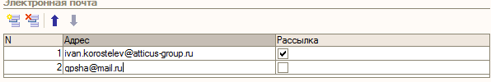

На данный момент в базе введена отдельная роль менеджер, с ограниченным интерфейсом и сильно урезанными правами. Добавить роли «менеджер» возможность добавления, редактирования и удаления данных записей.

Создать обработки

«создание счетов на аванс»

- Выбор периода для формирования, периодом является календарный месяц.
- По кнопке сформировать происходит отбор по всей базе контрагентов в поисках компаний у которых есть абонентские платы в указанном периоде, с видом взаиморасчетов «аванс».
Вывод на экран таблицы с контрагентами у которых есть абонентские платы.
Таблица:
Выбрана ли ячейка | Наименование контрагента | Кол-во абонентских плат | сумма
Чекбокс(по умолчанию все выбраны) | Наименование контрагента | Кол-во записей, в данном периоде у контрагента. Если у контрагента, выбран «каждая строка отдельно» создается отдельная строка на каждую запись с кол-ом абонентских плат = 1 | Сумма

Предусмотреть возможность чек\ анчек всего списка:

Пример, как бы хотелось это все видеть:
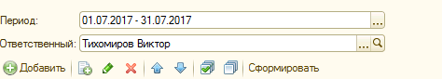
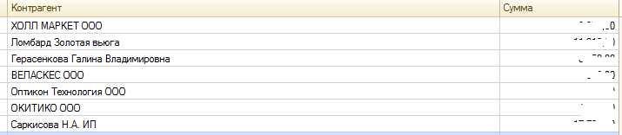

Уточнения по поле сумма, в данное поле попадает сумма абонентских плат в этом месяце, в расчет берутся только отработанные дни. Пример: Если идет обработка за июль 2017 года, у клиента стоит дата начала 14.07.2017, дата конца не указана. Нужно высчитать кол-во отработанных дней в данном случае 17. Сумма делится на кол-во календарных дней и умножается на кол-во реально отработанных. То же самое с датой окончания.

По всем строкам отмеченных галками создаем счета, поле наименование заполняем:
«Наименование услуги» +» за «период(который был выбран)» (Предоставление канала интернета 2 мбита за июнь 2017 г.)
Если у контрагента стоит чекбокс: «каждая строка отдельным счетом» - создается отдельный счет на каждую строку.
В счете нужно добавить тригер
Авансовый счет
Дата счета от 1го числа выбранного периода.

Обработка «создание закрывающих документов по авансовым счетам»
Выбирается период, по кнопке «сформировать» формируется список счетов отвечающих следующим условиям:
- Они в данном периоде
- Есть триггер авансовый счет
По умолчанию все счета выбраны.
Акты и сф создаются последним числом периода.
После создания акта и сф, триггер со счета нужно снять.

Обработка «создание счетов на постоплату»
Выбирается период, отбираются контрагенты с Вид взаиморасчетов: постоплата
Выводится такой же список как и в обработке «создание счетов на аванс»
Акты и СФ создаются последним днем выбранного периода, счет создается с датой – 1ое число следующего за отчетным месяцем.

Доработать имеющуюся обработку.
В списочной форме на данный момент есть дополнительная колонка с указанием, распечатан ли комплект документов, добавить аналогичные колонки с признаком, отправлялся ли комплект документов на электронный адрес, отправлялся ли отдельно счет.
На данный момент она умеет сохранять комплект документов(счет, акт, сф с синими печатями и подписями) по выбранным счетам в папку. Добавить возможность отправки данного комплекта документов на электронные адреса, которые указаны в контрагенте, после отправки данного комплекта проставляются оба триггера: «отправлен комплект документов», «отправлен счет». Так же добавить возможность отправки только счета на электронные адреса, которые указаны в контрагенте, после отправки данного комплекта проставляется соответствующий триггер «отправлен счет». Добавить возможность добавления в обработку темы и тела письма.
В обработку добавить возможность выставления фильтров
Распечатан комплект документов
Отправлен на email

